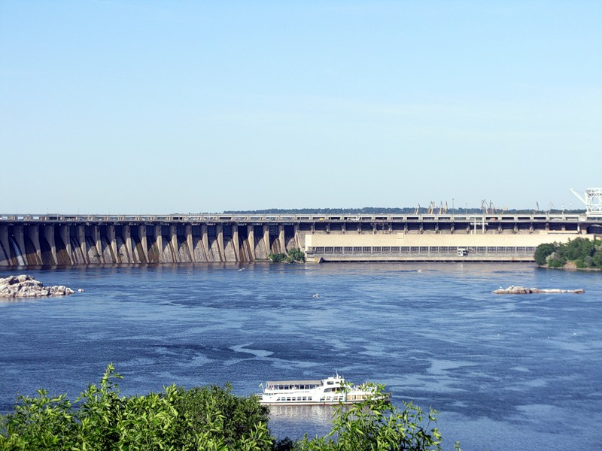
Криворожское бюро путешествий и экскурсий
предлагает экскурсионную программу в
ЗАПОРОЖЬЕ

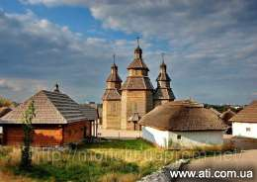
Во время обзорной экскурсии по городу вы познакомитесь с историей города и увидите основные достопримечательности: проспект Ленина - одну из самых длинных улиц Европы, "Фонтан Жизни", Часы влюбленных, цветные фонтаны и гранитные скульптурные композиции, плотину ДнепроГЭСа – шедевр промышленной архитектуры, символ индустриального Запорожья и ещё много удивительный объектов.
Обзорная экскурсия продолжиться на острове Хортица – уникальном природном и историческом оазисе, в сердце промышленного города, где предусмотрено посещение музея «Истории запорожского казачества», в котором расположены: постоянно действующая экспозиция, 3 диорамы, выставки посвященные истории запорожского казачества.
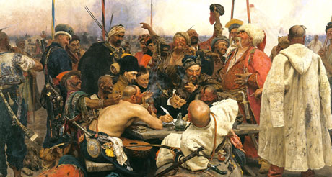
Далее следует пешеходная экскурсия "Дорога на Сичь" - во время которой Вы познакомитесь с историей казачества, услышите легенды, предания о жизни и нравах казаков, посетите историко-культурный комплекс "Запорожская Сичь", где проходили съемки фильма "Тарас Бульба".
Переезд в Музей истории оружия. Здесь можно увидеть оружие половцев и шведов, шотландцев и индусов, оружие народов Африки и Кавказа, скифов и сарматов, русское оружие времен казачества, оружие казаков, оружие первой и второй мировых войн. Богатая коллекция не оставит равнодушными не одного посетителя!
Дополнительно возможно посещение фольклорно-этнографического конного театра "Запорожские казаки" - театрализованное представление на импровизированной сцене, программа включает элементы вольтижировки, джигитовки, работы арапником (кнутом), захватывающие казацкие игры и развлечения. Яркие национальные костюмы, украинский колорит, средневековое оружие создают иллюзию исторической действительности!
В будний день возможна экскурсия на ДнепроГЭС - экскурсия познакомит Вас со строительством гидроэлектростанции и развитием энергетики в Украине, основными гидротехническими сооружениями, музеем истории ДнепроГЭСа.
Наши контакты: г. Кривой Рог, пр. Карла Маркса, 52/4, офис 308, Е-mail: krtour@yandex.ru
Телефон: (0564) 92-38-81, (056) 401-15-68, (067) 682-92-56, (067) 569-03-94, факс: (0564) 92-38-81
Мы всегда рады Вам!

